Opgaver bølger

## Opgave 1

Figuren a og b viser en $(s, y)$-graf og en $(t, y)$-graf for to harmoniske bølger. $s$ angiver strækning, $y$ er udsvinget fra ligevægtsstilling, mens $t$ angiver tid.

1. Aflæs følgende størrelser ud fra graf a:

$$A=$$

$$λ=$$

$$T=$$

Udregn:

$$v=$$

$$f=$$

*Husk enheder*

1. Aflæs følgende størrelser ud fra graf b:

$$A=$$

$$λ=$$

$$T=$$

Udregn:

$$v=$$

$$f=$$

*Husk enheder*





## Opgave 2

Grafen viser en harmonisk bølge, der har en hastighed på $v=2,4\frac{m}{s}$.

1. Aflæs bølgens amplitude $\left(A\right)$ og bølgelængde $(λ)$.
2. Udregn bølgens frekvens $(f)$ og periode $(T$).

## Opgave 3

Opskriv bølgeligningen:

Udregn de manglende størrelser i tabellen:

|  |  |  |  |
| --- | --- | --- | --- |
| **Periode $(T)$** | **Frekvens $(f)$** | **Bølgelængde $(λ)$** | **Hastighed $(v)$** |
| *2 s* |  | *5 m* |  |
|  | *0,25 Hz* |  | *3,2 m/s* |
| *3,1 min* |  |  | *21 m/s* |

## Opgave 4

De følgende eksempler drejer sig alle om harmoniske bølger. Alle størrelser skal beregnes i SI-enheder

1. $λ=3,5m$, $f=0,10 Hz$. Beregn $v$ og $T$.
2. $λ=33cm$, $T=0,75s$. Beregn $f$ og $v$.
3. $v=32\frac{m}{s}$, $f=12Hz$. Beregn $λ$ og $T$.
4. $v=17\frac{cm}{s}$, $T=2,8s$. Beregn $f$ og $λ$.
5. $v=8,9\frac{cm}{s}$, $λ=0,84m$. Beregn $f$ og $T$.

## Opgave 5

Figuren viser to harmoniske bølger, der interfererer. Graferne viser på et bestemt sted bølgernes udsving y som funktion af tiden t.

1. Tegn den resulterende bølge.
2. Aflæs amplituden på den resulterende bølge.
3. Aflæs perioden af den resulterende bølge.
4. Beregn den resulternede bølges frekvens.

## Opgave 6

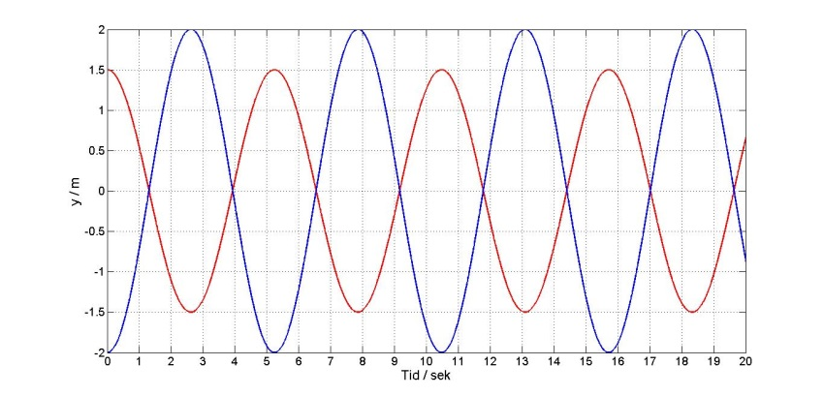Figuren viser to harmoniske bølger, der interfererer. Graferne viser på et bestemt sted bølgernes udsving y som funktion af tiden t.

1. Tegn den resulterende bølge.
2. Aflæs amplituden på den resulterende bølge.
3. Aflæs perioden af den resulterende bølge.
4. Beregn den resulternede bølges frekvens.

## Opgave 7 ’’Det elektromagnetiske spektrum’’

Opskriv bølgeligningen og ligningen for fotonenergi.

Udfyld tabellen.

|  |  |  |  |
| --- | --- | --- | --- |
| Type | Radiobølge | Mikrobølge | Infrarød stråling |
| Bølgelængde λ | 3 m | 20 cm | 1,5 µm |
| Frekvens *f* (Hz) |  |  |  |
| Fotonenergi *E* (J) |  |  |  |

|  |  |  |  |  |
| --- | --- | --- | --- | --- |
| Type | Synlig lys (blå) | UV stråling | Røntgenstråling | Gammastråling |
| Bølgelængde λ (m) | 490 nm | 200 nm | 0,1 nm | 1 pm |
| Frekvens *f* (Hz) |  |  |  |  |
| Fotonenergi *E* (J) |  |  |  |  |

## Opgave 8

En bølge har nedenstående tidsforløb og stedforløb.

a) Aflæs *svingningstiden* *T* og *bølgelængden* .

b) Bestem *frekvensen* ud fra svingningstiden.

c) Bestem bølgens hastighed.

d) Hvor stor er bølgens *amplitude*?

..\..\..\Documents and Settings\Erik Vestergaard\Dokumenter\Fysik\Bølger\Bølgeopgave1b.eps

(meter)

(meter)

## Opgave 9

Opskriv gitterligningen:

Udfyld tabellen.

|  |  |  |  |
| --- | --- | --- | --- |
| **Gitterkonstant $(d)$** | **Afbøjningsvinkel $(θ)$** | **Orden $(n)$** | **Bølgelængde $(λ)$** |
| *10000 nm* |  |  | *630nm* |
| *2000 nm* | *19,2˚* | *1* |  |
|  | *41˚* | *2* | *480 nm* |

## Opgave 10

Laserlys med en bølgelængde på 633 nm sendes ind mod et optisk gitter. Gitteret har 100 ridser pr. mm.

1. Beregn gittekonstanten og angiv den i nm
2. Beregn antal ordener i interferensmønsteret bag gitteret. Hvor mange lyspletter vil man kunne se?
3. Beregn afbøjningsvinklerne for 1., 2. og 3. orden.

## Opgave 11

Laserlys med en bølgelængde på 589nm sendes ind mod et optisk gitter. Gitteret har 300 ridser pr. mm.

1. Beregn gittekonstanten og angiv den i nm
2. Beregn antal ordener i interferensmønsteret bag gitteret. Hvor mange lyspletter vil man kunne se?
3. Beregn den største afbøjningsvinkel.

## Opgave 12

Laserlys med en ukendt bølgelængdesendes ind mod et gitter, der har 400 ridser pr. mm. På en skærm bag på gitteret måles afstanden $x$ mellem de to 1. ordens prikker til $x=26,6cm$. Afstanden $L$ mellem gitteret og skærmen er $L=125cm$.

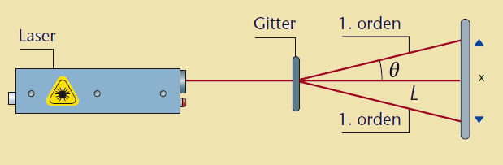

1. Beregn gitterkonstanten $(d)$ og angiv den i nm.
2. Beregn afbøjningsvinklen $(θ_{1})$.
3. Beregn bølgelængden for laseren $λ$.

## Opgave 13

Opskriv udtrykket for brydningsindekset: $n=$

Udfyld nedenstående tabel.

|  |  |  |
| --- | --- | --- |
| **Materiale** | **Lysets hastighed i materialet $(v)$** | **Brydningsindekset $(n)$** |
| Blyglas | $$1,77∙{10}^{8}\frac{m}{s}$$ |  |
| Ethanol |  | *1,36* |
| Rudeglas | $$1,99∙{10}^{8}\frac{m}{s}$$ |  |

## Opgave 14

I denne opgave ser vi på brydning og refleksion af en lysstråle i en vandoverflade. Brydningsindekset for vand er med en god tilnærmelse $n_{vand}=1,33$.

1. Beregn lysets hastighed i vand.
2. Beregn grænsevinklen for brydning fra vand til luft.
3. Se på brydning fra vand til luft. Vælg 3 indfaldsvinkler mindre end $i_{g}$ og beregn de tilsvarende brydningsvinkler.
4. Kan der opstå totalrefleksion for lys, der falder ind mod en vandoverflade?

## Opgave 15

I denne opgave ser vi på brydning og refleksion af en lysstråle i en grænseoverflade.

Brydningsindekset for glas er med god tilnærmelse $n_{glas}=1,5$.

1. Beregn lysets hastighed i glasset.
2. Se på brydning fra glas til luft. Beregn brydningsvinklen for indfaldsvinklen $i=36,4°.$
3. Se på brydning fra luft til glas. Beregn brydningsvinklen for indfaldsvinklen $i=36,4°.$
4. Beregn grænseviklen for brydning fra glas til luft.
5. Kan der opstå totalrefleksion for lys, der falder ind mod en glasoverflade?

## Opgave 16

En lysstråle bliver brudt i en diamant i retningen fra diamant til luften. Indfaldsvinklen er $i=15°$ og brydningsvinklen er $b=38,7°$.

Beregn diamantens brydningsindeks.

## Opgave 17

I forbindelse med en polarekspedition til Arktis taler to af deltagerne med hinanden. Temperaturen er helt nede på -50˚C.

$$v_{lyd}=331\frac{m}{s}∙\sqrt{\frac{T}{273K}}$$

1. Bestem lydens fart.

En anden ekspedition tager en tur gennem Saharaørkenen. Her bestemmes lydens fart til 356 m/s.

1. Bestem temperaturen i ørkenen.
2. Hvor mange procent bevæger lyden sig hurtigere i ørkenen end på Arktis?

## Opgaver 18

1. Beregn fotonenergien af lys med en bølgelængde på 449 nm.

Gult lys fra en såkaldt natriumlampe sendes gennem et optisk gitter med 300 spalter per. mm. Afbøjningsvinklen v5 til femte orden måles til 58,6˚.

1. Bestem lysets bølgelængde!

## Opgave 19

En flagermus kan udsende lydsignaler med frekvensen 95,0 kHz.

1. Beregn bølgelængden for et sådant lydsignal.
2. Kan et menneske opfatte lydsignalet? Begrund dit svar.

## Opgave 20

Det menneskelige øre er i stand til at opfatte lyde, hvis frekvenser befinder sig i intervallet fra ca. 20,0 Hz til ca. 18,0 kHz, forudsat at amplituden af lydsignalet er tilstrækkeligt stor.

1. Bestem bølgelængden for lydbølger, hvis frekvens er $f=20,0Hz$.

Lyden udbreder sig i luft med farten 343 m/s.

1. Bestem bølgelængden for lydbølger, hvis frekvens er $f=18,0Hz$.

## Opgave 21

En fisker bemærker, at hans båd bevæger sig op og ned på vandet på grund af bølger på vandoverfladen. Det tager båden 3,0 s at bevæge sig fra sin højeste til sin laveste position. Højdeforskellen mellem de to positioner er 0,8 m. Fiskeren bemærker endvidere, at afstanden mellem bølgetoppene er 9,0 m.

1. Hvad er amplituden af vandbølgerne?
2. Hvad er frekvensen af vandbølgerne?
3. Hvad er bølgelængden?
4. Beregn vandbølgernes udbredelseshastighed

## Opgave 22

Lys der udbreder sig med farten $c=3,0⋅{10}^{8} m/s$.

1. Beregn bølgelængden af et lyssignal med frekvensen 6,65⋅1014 Hz.
2. Udregn fotonenergien af de fotoner, som lyset består af.

Mikrobølger er bølger af samme natur som lys (og dermed med samme udbredelseshastighed) men med større bølgelængde.

1. Beregn frekvensen af en mikrobølge hvis bølgelængde er 1,56 cm.